Denominación Comercial: |  |  | PALITOS DE MERLUZA
Descripción  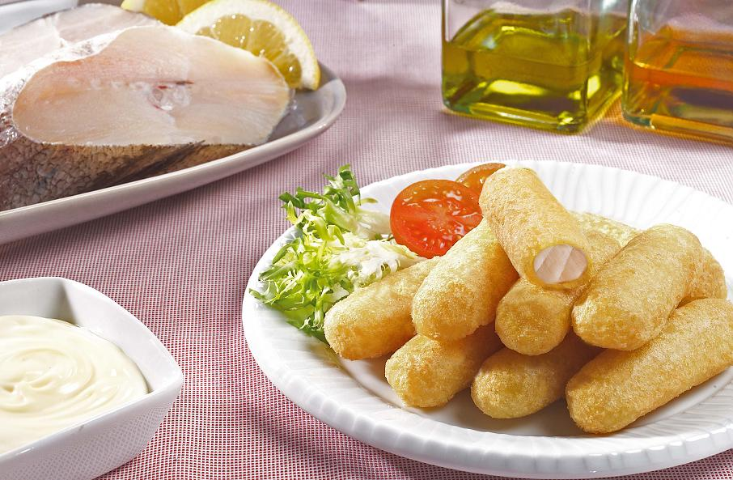 |  |  | Producto de pescado prefrito, de forma cilíndrica, elaborado con pescado, cubierto con un rebozo crujiente, ultracongelado y envasado siguiendo estrictas condiciones higiénicas.  - Medidas: 75 mm. x 25 mm. x 20 mm.  - Peso medio unidad/kg: 20 g.
Categoría Comercial: |  |  | PRODUCTO PRECOCINADO ULTRACONGELADO
Códigos EAN: |  |  | Bolsa 400 g.: 8427318405648 |  |  |  |  |  |  |  |  | Bolsa 2 kg.: 8427318400209  Caja 6 kg.: 8427318700200
Presentación / Formato:  Código producto: 502002  Código producto: 552001 |  |  | Peso Neto Bolsa |  |  |  |  |  |  |  |  | Peso Neto Caja
 |  |  | 2.000 g.  400 g. |  |  |  |  |  |  |  |  | 6 kg. (3 bolsas x 2.000 g.)  5,2 kg. (13 bolsas x 400 g.)
Presentación /  Paletización: 80/120  Catering:  Retail: |  |  | Nº Cajas / Fila |  | Nº Filas / Palet |  |  | Nº Cajas / Palet |  |  |  |  |  | Peso Neto Palet |  |  | Altura Palet
 |  |  | 9  9 |  | 11  11 |  |  | 99  99 |  |  |  |  |  | 594 kg.  514,8 kg. |  |  | 2,10 m.  2,10 m.
MARCA COMERCIAL: |  |  | EUROFRITS
Identificación Fabricante:  Nº R.S.I. |  |  | Eurofrits S. A.  C/ López Bravo nº45- Polígono Ind. Villalonquéjar  09001 Burgos. España.  26.00030/BU
Centro de Fabricación y Envasado: |  |  | Eurofrits S. A.  C/ López Bravo nº45- Polígono Ind. Villalonquéjar  09001 Burgos. España.  26.00030/BU
Lista de Ingredientes:  (en orden decreciente) |  |  | Merluza (35%), harina de trigo y maíz, aceite girasol, almidón de maíz, sal, gasificantes (E450, E500), espesante (E412), potenciador del sabor E621 y colorante (E101).  *Ocasionalmente puede aparecer alguna espina.
OMG: |  |  | Este producto no contiene ningún ingrediente procedente de organismos modificados genéticamente, de acuerdo con los reglamentos CE 1829/2003 y 1830/2003.
Alérgenos: |  |  | Este producto contiene los siguientes ingredientes alérgenos de acuerdo con el R.D. 2220/2004 y Directiva 2006/142/CE: Pescado y gluten.  *El producto ha sido fabricado en una planta donde existen para otros productos: Gluten, huevo, lácteos, pescado, soja, sulfitos, apio, mostaza, moluscos y crustáceos.
Grupo consumidor destinatario: |  |  | Toda la población en general, incluidos niños y ancianos.  Población de riesgo: Aquella que presente alergias alimenticias a algunos ingredientes, independientemente de la edad del consumidor, y que se declaran como alergénicas en la lista de ingredientes detallada en el etiquetado y ficha técnica.

Características del Producto Terminado
Características  Físico-Químicas: | Valor nutritivo (por 100 g.)
Características  Físico-Químicas: | Valor Energético |  |  |  |  | Proteínas |  |  | Hidratos Carbono |  |  |  |  |  |  | Azúcares |  |  | Sodio/Sal
Características  Físico-Químicas: | 908 kJ - 217 kcal |  |  |  |  | 8,4 g. |  |  | 21 g |  |  |  |  |  |  | 2,2 g. |  |  | 0,58/1,5 g
Características  Físico-Químicas: | Grasas |  |  |  |  | G. Saturada |  |  | Colesterol |  |  |  |  |  |  | Trans |  |  | Fibra
Características  Físico-Químicas: | 11 g. |  |  |  |  | 3,6 g |  |  | -- |  |  |  |  |  |  | -- |  |  | <1 g
Características Organolépticas: | Color:  Olor:  Sabor: Textura: |  |  |  |  | Amarillo dorado.  Característico a pescado.  Característico a pescado.  Crujiente por fuera, consistente por dentro.
Características Microbiológicas:  (Legislación aplicada:  Reglamento (CE) 2073/2005, de la Comisión de 15 de noviembre de 2005, relativo a los criterios microbiológicos aplicables a los productos alimenticios) | Salmonella spp |  |  |  |  |  |  |  |  | n=5 |  |  |  | c=0 | Ausencia/25 g
Modo de Empleo: | FREIDORA |  |  |  |  |  |  |  |  |  | HORNO
Modo de Empleo: | . Sin descongelar el producto, sacar 6 unidades del envase y freír en abundante aceite muy caliente (180ºC) durante 3 minutos hasta que estén doradas y crujientes.  . Extraer el producto de la freidora, colocarlo en un plato y dejar reposar durante 3 minutos antes de servir. |  |  |  |  |  |  |  |  |  | . Precalentar el horno durante 10 minutos a 240ºC (horno de aire).  . Sin descongelar el producto, sacar 6 unidades del envase, colocarlas en una bandeja y hornear durante 8 minutos por cada lado hasta que estén doradas y crujientes.  . Extraer el producto del horno, colocarlo en un plato y dejar reposar durante 3 minutos antes de servir.
Condiciones de Conservación: | Congelador |  |  |  |  |  |  |  |  |  |  |  | Congelador de |  |  |  |  | Frigorífico
Condiciones de Conservación: | *** (-18ºC) |  |  | ** (-12ºC) |  |  | * (-6º) |  |  |  |  |  | Frigorífico
Condiciones de Conservación: | Varios Meses |  |  | 1 Mes |  |  | 1 Semana |  |  |  |  |  | 3 Días |  |  |  |  | 1 Día
 | No volver a congelar el producto una vez haya sido descongelado
Identificación del Lote:  Fecha consumo preferente:  Vida útil: | - Identificación lote o fecha de fabricación:  - Caja : Año – Día – Hora (AADDD HH:HH)  - Bolsa: Año – Día – Hora (AADDD HH:HH)  - Fecha Consumo Preferente:  Consumir preferentemente antes del fin del:  - Caja : Mes-Año (MM AAAA)  - Bolsa: Mes-Año (MM AAAA)  La vida útil del producto es de 18 meses a –18 ºC.

Descripción Etapas del proceso
Enumeración de las etapas: |  | - Recepción de materia prima, control del producto recibido.  - Almacenamiento.  - Introducción en línea de proceso.  - Porcionado, rebozado, prefritura.  - Congelación.  - Codificación. Detector de metales. Paletizado y retractilado.  - Almacenamiento en congelación.  - Expedición. Transporte y entrega.

Descripción Envasado y Embalaje

ENVASE (Bolsa)
Material: | 2.000 g. | 400 g.
Material: | Polietileno transparente de baja densidad | Polietileno blanco
Peso (vacío) : | 16,5 g. | 6,60 g.
Características físicas: | Ancho : 750 mm  Distancia máculas : 345 mm  Galga : 240  Espesor : 0,060  Tipo de cierre: soldadura interior-exterior | Ancho : 450 mm  Distancia máculas : 225 mm  Galga : 280  Espesor : 0,070  Tipo de cierre: soldadura interior-exterior

EMBALAJE (Caja)
Material: | Cartón ondulado tipo B1
 | 6 kg. (3 x 2000 g.) | 5,2 kg. (13 x 400 g.)
Peso (vacío) : | 290 g. ± 4% | 265 g. ± 4%
Características físicas: | Medidas interiores : 372 x 260 x 160  Medidas exteriores: 380 x 268 x 176 | Medidas interiores: 370 x 255 x 160  Medidas exteriores: 378 x 263 x 176

Sistemas de Control de Calidad
Implantación del Sistema APPCC: | Sí
Sistema de Calidad Certificado: | ISO 9001
Sistemas de Seguridad Alimentaria Certificados: | BRC; IFS
Trazabilidad: | Sí
Análisis: | Físico-químicos- Sensoriales -Microbiológicos

LEGISLACIÓN APLICABLE
Reglamento (CE) nº 2073/2005 | De la Comisión de 15 de noviembre de 2005 relativo a los criterios microbiológicos aplicables a los productos alimenticios.
Real Decreto 1801/2008 | De 3 de noviembre, por el que se establecen normas relativas a las cantidades nominales para productos envasados y al control de su contenido efectivo.
Reglamento (CE) nº: 852/2004 | Del Parlamento Europeo y del Consejo, de 29 de abril de 2004, relativo a la higiene de los productos alimenticios.
Reglamento (CE) nº 853/2004 | Del Parlamento Europeo y del Consejo, de 29 de abril de 2004, por el que se establecen normas específicas de higiene de los alimentos de origen animal.
Real Decreto 640/2006 | De 26 de mayo por el que se regulan determinadas condiciones de aplicación de las disposiciones comunitarias en materia de higiene, de la producción y comercialización de los productos alimenticios.
Real Decreto 3484/2000 | De 29 de diciembre de 2000, por el que se establecen las normas de higiene para la elaboración, distribución y comercio de comidas preparadas (excepto anexo)
Reglamento CE nº 1881/2006 | De 19 diciembre 2006, por el que se fija el contenido máximo de determinados contaminantes en los productos alimenticios.
Reglamento 1169/2011 | De 25 octubre 2011 sobre la información alimentaria facilitada al consumidor.
Reglamento 1129/2011 | De 11 noviembre 2011 sobre la lista positiva de aditivos alimentarios.

